Nhóm 23

Đề tài: Phát triển service xử lý và lưu trữ video

Họ và tên: Hà Vĩ Khang

MSSV: 20110657

Task 3: Tìm hiểu và test API tạo preview thumbnail

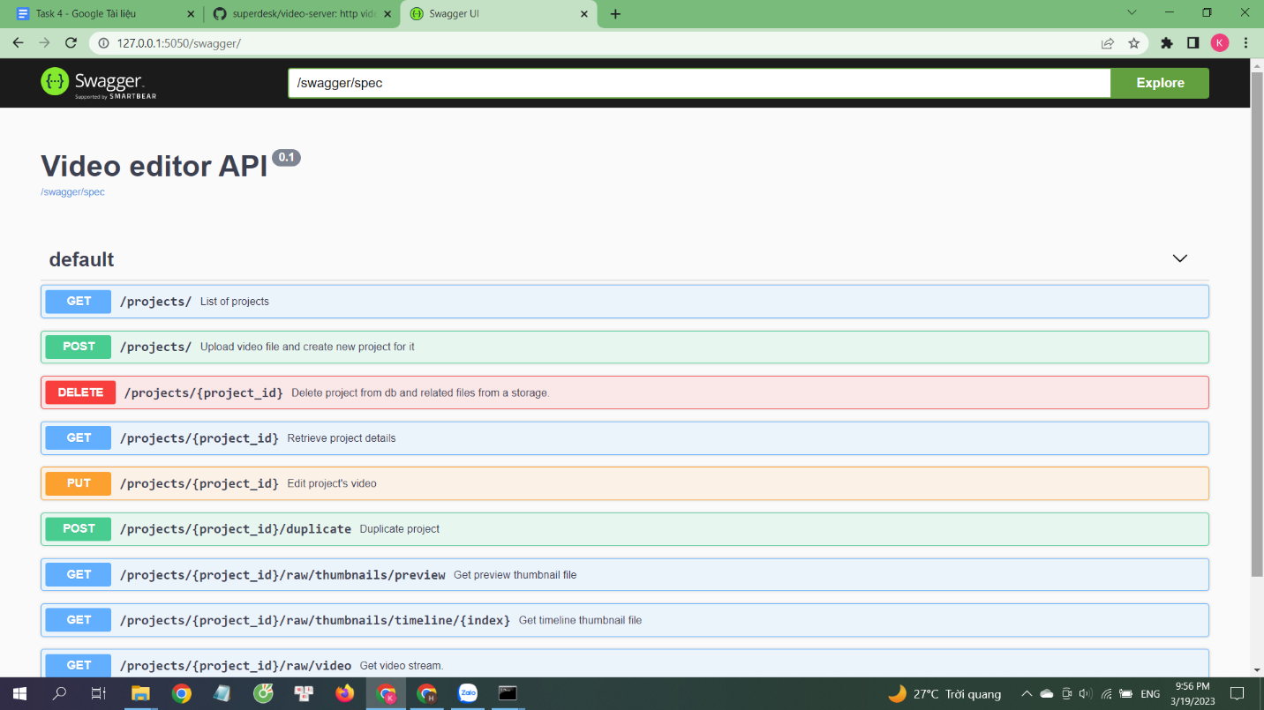

Sau khi khởi chạy project ở cả server và client ta tiến hành:

Truy cập vào đường dẫn http://127.0.0.1:5050/swagger/ để mở giao diện Swagger tại đây ta có thể thực hiện các thao tác đối với dữ liệu.

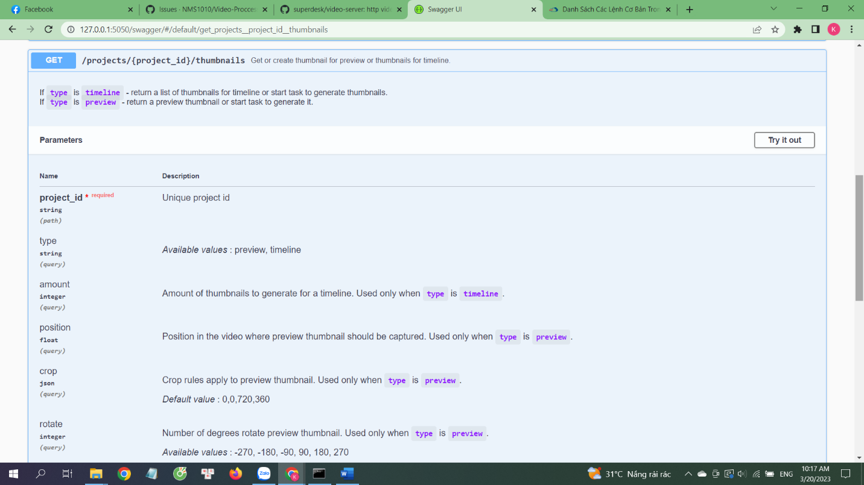

Nhấn vào mục tạo preview thumbnail

Request yêu cầu các tham số

* project_id: id của video project trong CSDL
* type: preview hoặc timeline thumbnail
* amount: số lượng thumbnail được tạo ra, chỉ dùng khi type=timeline
* position: vị trí cần lấy ảnh trong video, chỉ dùng khi type=preview
* crop: cắt thumbnail theo kích thước chỉ định, chỉ dùng khi type=preview
* rotate: xoay thumbnail, chỉ dùng khi type=preview

Điền các thông số phù hợp và ấn Execute.

Kết quả.